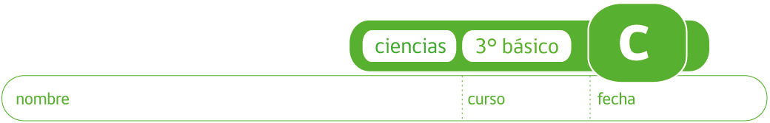

Frutos y semillas
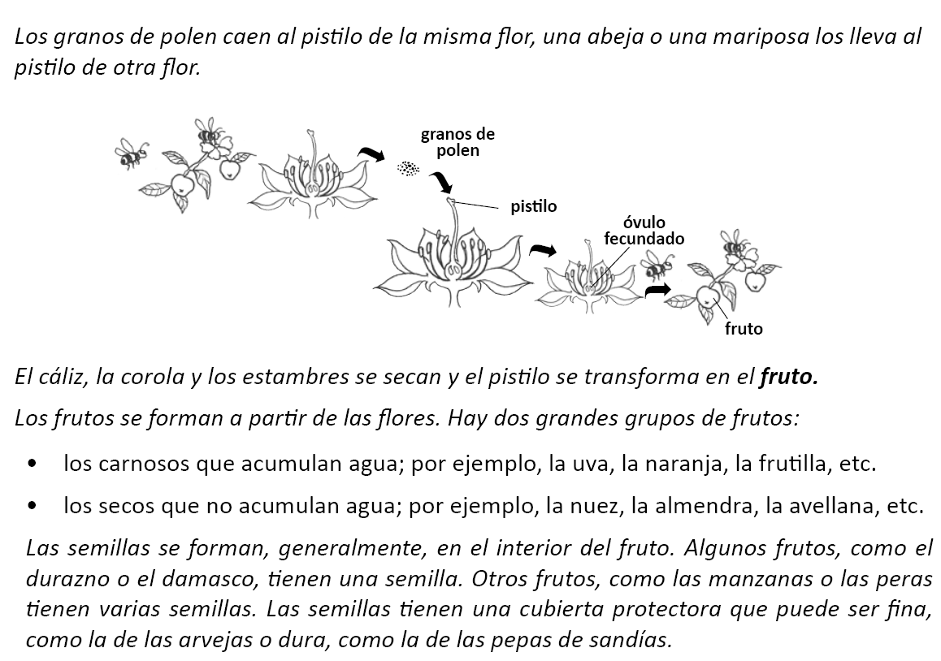

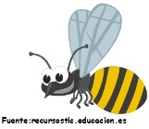
Utilicen la información entregada en el texto para responder.

- Describan cómo se forma el fruto.
- ¿Cuál es el rol de las abejas?
- Elaboren nuevas preguntas acerca de las semillas y los frutos.
- ¿Cómo podrían encontrar respuestas? Registren en el cuaderno.

Elaborado por: Mineduc.
Módulo didáctico en escuelas rurales multigrado. Adaptado por Currículum en Línea.

